Введение
Предприятие, рассматриваемое в данной курсовой работе, относится к строительной отрасли.
Цель выполнения данной курсовой работы изучить экономику организации ООО «Тримо-ВСК».
В первой главе данной курсовой работе рассмотрена общая характеристика предприятия. При этом в первом разделе рассмотрена организационно-правовая форма предприятия. Во втором разделе рассмотрены виды деятельности предприятия. В третьем разделе рассмотрены основные показатели деятельности: объем выполненных работ и услуг, выручка, себестоимость, прибыль (убыток) и рентабельность. Также в данном подразделе предложены меры, которые можно принять для усовершенствования деятельности, тем самым, улучшив некоторые основные показатели предприятия.
Во второй главе определены параметры безубыточности деятельности предприятия. При этом в первом разделе произведена оценка соотношения темпов изменения производительности труда и средней заработной платы, т.е. произведен анализ данных показателей (средняя заработная плата, численность и выработка) и также предложен комплекс мероприятий по улучшению данных показателей. Во втором разделе рассмотрены состав и структура себестоимости продукции, т.е. произведен анализ и выполнена перегруппировка (относительно постоянных и переменных затрат) состава и структуры себестоимость отдельного объекта (жилого дома) и всех объектов за август 2007г. и сделаны соответствующие выводы. В третьем разделе рассчитан порог рентабельности по отдельному объекту (жилой дом) и всем объектам, произведен вывод о более рентабельной работе.
В третьей главе произведена оценка перспектив развития. При этом в первом разделе проанализирована учетная политика предприятия. Во втором разделе рассмотрены и предложены дополнительно основные направления развития и совершенствования деятельности предприятия. В третьем разделе рассчитаны оптимальные показатели деятельности (средняя заработная плата, численность, выручка и общий объем выполненных работ и услуг) на основе главы 2.1. при изменении одного из показателей. В четвертом разделе произведен прогноз основных показателей деятельности до 2012 г. в трех вариантах: пессимистическом, оптимистическом и среднем. Расчет прогноза осуществлен на основе теоретической кривой.
Таким образом, в данной курсовой работе рассмотрены все аспекты деятельности предприятия ООО «Тримо-ВСК» и произведены необходимые расчеты и прогнозы дальнейшего функционирования предприятия.

Глава I. Общая характеристика предприятия

Организационно-правовая форма предприятия
Полное наименование: ООО «Тримо-ВСК».
Сокращенное наименование: ООО «Тримо-ВСК».
Адрес организации: 601914, Владимирская область, г. Ковров, ул. Комсомольская, д. 116
В настоящее время существует множество разнообразных организационно-правовых форм предприятия. Выбор той или иной формы зависит от правового устройства предприятия, от его масштабности, профиля деятельности и т.д.
Организационно-правовая форма предприятия «Тримо-ВСК» – общество с ограниченной ответственностью. Для обоснования целесообразности использования именно этой организационно-правовой формы сравним ее с открытым акционерным обществом, выделив достоинства и недостатки.
Сравнительную характеристику представим в виде таблицы 1.
Таблица 1
Сравнительная характеристика организационно-правовой формы предприятия
Признак сравнения | ООО | ОАО
Основные положения | ООО – признается учрежденное одним или несколькими лицами хозяйственное общество, уставный капитал которого разделен на доли определенных учредительными документами размеров; участники общества не отвечают по его обязательствам и несут риск убытков, связанных с деятельностью общества, в пределах стоимости внесенных ими вкладов. | АО признается коммерческая организация, уставной капитал которой разделен на определенное число акций, удовлетворяющих обязательные права участников общества (акционеров) по отношению к обществу. Акционеры не отвечают по обязательствам общества и несут риск убытков, связанных с деятельностью, в пределах стоимости принадлежащих им акций.
Ответственность общества | Общество несет ответственность по своим обязательствам всем принадлежащим ему имуществом.
Филиалы и представительства общества | 1. Общество может создавать филиалы и открывать представительства по решению общего собрания участников общества, принятому большинст-вом не менее двух третей голосов от общего числа голосов участников общества, если необходимость большего числа голосов для принятия такого решения не предусмотрена уставом общества. | 1. Общество может создавать филиалы и открывать представительства на территории РФ с соблюдением требований настоящего Федерального закона и иных федеральных законов.
Филиалы и представительства общества | 2. Филиалом общества является его обособленное подразделение, расположенное вне места нахождения общества и осуществляющее все его функции или их часть, в том числе функции представительства.  3. Филиалы и представительства не являются юридическими лицами.
Дочерние и зависимые общества | Общество может иметь дочерние и зависимые хозяйственные общества с правами юридического лица, созданные на территории РФ в соответствии с настоящим Федеральным законом или иными федеральными законами, а за пределами территории РФ также в соответствии с законодательством иностранного государства, на территории которого создано дочернее или зависимое хозяйственное общество, если иное не предусмотрено международными договорами РФ. | Общество может иметь дочерние и зависимые общества с правами юридического лица на территории РФ, созданные в соответствии с настоящим Федеральным законом или иными федеральными законами, а за пределами территории РФ - в соответствии с законодательством иностранного государства, по месту нахождения дочернего или зависимого обществ, если иное не предусмотрено международными договорами РФ.
Право продажи акций |  | 1. ОАО вправе проводить открытую подписку на выпускаемые им акции и осуществлять их свободную продажу с учетом требований настоящего Федерального закона и иных правовых актов РФ. Открытое общество вправе проводить закрытую подписку на выпускаемые им акции, за исключением случаев, когда возможность проведения закрытой подписки ограничена уставом общества или требованиями правовых актов РФ.
Число акционеров | Число участников общества не должно быть более пятидесяти. | Число акционеров не ограничено.
Уставный капитал | Уставный капитал общества составляется из номинальной стоимости долей его участников | Уставный капитал общества составляется из номинальной стоимости акций общества, приобретенных акционерами.
Размер уставного капитала | Размер уставного капитала общества должен быть не менее стократной величины минимального размера оплаты труда, установленного федеральным законом на дату представления документов для государственной регистрации общества. | Минимальный уставный капитал открытого общества должен составлять не менее тысячекратной суммы минимального размера оплаты труда, установленного федеральным законом на дату представления документов для государственной регистрации общества.
Проанализировав данные таблицы можно сделать вывод, что ООО и ОАО имеют примерно одинаковые положительные характеристики, такие как:
- Участники общества не отвечают по его обязательствам и несут риск убытков, связанных с деятельностью общества, в пределах стоимости внесенных ими вкладов (принадлежащих им акций).
- Общество может создавать филиалы и открывать представительства.
- Общество может иметь дочерние и зависимые общества с правами юридического лица
Однако можно выделить существенное преимущество ООО по сравнению с ОАО, а именно: размер уставного капитала общества должен быть не менее стократной величины минимального размера оплаты труда, в то время, как в ОАО минимальный уставный капитал открытого общества должен составлять не менее тысячекратной суммы минимального размера оплаты труда.
Таким образом, в данных условиях, предприятие ООО «Тримо-ВСК» имеет наиболее оптимальную организационно-правовую форму собственности.

  - Виды деятельности

Предпринимательская стратегия ориентируется на национальные и международные рынки. Сферы деятельности ООО «Тримо-ВСК» также многообразны как и те требования, которые ставятся перед ней. Спектр выполняемых работ охватывает как выполнение отдельных работ по индивидуальному заказу, так и предоставление комплексных решений - начиная от малых заказов до известных крупных проектов.
ОАО «Тримо-ВСК» имеет лицензию на осуществление следующих видов деятельности:
1.Производство, конструирование, техническое консультирование, реализация и сервисное обслуживание легких строительных панелей типа «сэндвич» с утеплителем из минеральной ваты и производство крыш для частных домов;
2.Разработка и реализация проектов комплексного строительства и реконструкции объектов производственного и социально-бытового назначения;
3.Деятельность в области строительства, ремонта и реконструкции, в том числе:
проведение строительно-монтажных, капитальных, восстановительных и ремонтно-строительных работ;
строительство, эксплуатация, ремонт и реконструкция всех видов и типов строений, сооружений, объектов и зданий;
разработка проектно-строительной документации на строительство, реконструкцию, ремонт, техническое перевооружение, проведение проектно-изыскательных работ, работ по обследованию земельных участков, зданий и других сооружений;
строительство жилых домов и дач по индивидуальным заказам;
4.Внешнеэкономическая деятельность, в том числе:
осуществление операций по импорту и экспорту товаров, работ, услуг;
производственная кооперация с зарубежными партнерами, образование творческих коллективов с участием зарубежных специалистов, участие в совместных предприятиях;
участие в решении жилищной проблемы, реконструкции, и ремонте зданий;
производство и реализация товаров народного потребления и продукции производственно-технического назначения;
5.Торгово-закупочная деятельность, в том числе:
оптовая и розничная торговля промышленными товарами, включая продукцию производственно-технического назначения, продовольственными товарами, включая продукты, питания, алкогольные напитки, пиво, табачные изделия;
организация сети торговых предприятии, выполнение экспедиционных и транспортных работ, необходимых для реализации продукции;
коммерческое посредничество и представительство;
оказание снабженческих, сбытовых услуг (обслуживание по обеспечению приобретения и сбыта продукции, товаров и услуг, сырья, материалов, оборудования, специальной техники и другого имущества в соответствии с действующим законодательством);
6.Организация и оказание услуг, в том числе:
посредническая деятельность в различных сферах;
складские услуги;
организация протокольной службы, оформление въездных и выездных документов, виз;
предоставление интересов иностранных фирм в России и других странах, а также оказание услуг по открытию представительств, филиалов зарубежных фирм;
7.Научная, техническая, конструкторская деятельность, в том числе:
изготовление, пуско-наладочные работы и сервисное обслуживание разработанных систем, в том числе компьютерных программ, оборудования, приборов (при серийном выпуске конструкторская и эксплуатационная документация выпускается в соответствии с действующими отраслевыми и государственными стандартами, а в случае необходимости - в соответствии с требованиями международного рынка);
научно-исследовательская деятельность, реализация научных, технологических, экономических, проектных, конструкторских разработок, изготовление опытных образцов и их внедрение;
выполнение работ по поиску и систематизации перспективных открытий, изобретений, рационализаторских предложений, а также оказание содействия в их оформлении и защите авторских прав;
проведение независимых консультаций, аттестаций, экспертиз различных видов деятельности, работ и международных проектов; предоставление экономических, юридических, технических и иных консультаций;
маркетинговая, консультационная и информационная деятельность, в том числе: маркетинговые услуги, проведение независимых консультаций, аттестаций, экспертиз различных видов деятельности, работ и международных проектов; предоставление экономических, юридических, технических и иных консультаций;
консультирование по вопросам законности - хозяйственных операций;
экспертные оценки и анализ результатов хозяйственной деятельности;
консультирование по широкому кругу финансовых и правовых вопросов, маркетингу, менеджменту, технологическое и экологическое консультирование;
информационное обслуживание партнеров и клиентов,
8.Рекламная, рекламно-информационная деятельность, в том числе производство и размещение рекламной продукции; рекламно-корректорские и иллюстративно-графические работы; услуги по дизайну, организация подписки на периодические издания; съемки и показ видео, кино и слайдфильмов, изготовление и реализация иных информационных материалов;
9.Издательская, издательско-полиграфическая, печатная, редакционно-здательская, благоустроительная, игротехническая, инжиниринговая, инновационная, диагностическая деятельность;
10.Организация и проведение выставок, галерей, конкурсов, симпозиумов, конференций, семинаров, шоу, программ, фестивалей, выступлений, выставок-продаж, создание музеев, салонов и пр., предоставление услуг и выполнение заказов в этой сфере деятельности;
экскурсионный, туристический сервис, организация международных обменов, досуговой, художественной, театральной, литературной, кинематографической, концертной деятельности,
прием и обслуживание иностранных граждан;
11.Заготовка, переработка и реализация вторичных ресурсов и отходов производства;
12.Разработка, участие, организация и проведение экологических программ, исследований и мероприятий в области экологии и защиты окружающей среды;
13.Организация деятельности в области транспорта, в том числе организация автостоянок и механизированных систем для парковки легковых автомобилей с инфраструктурой сервисного обслуживания:
ремонт автотранспорта;
оказание комплекса автотранспортных, железнодорожных, авиационных, автосервисных, морских и речных перевозочных и портовых услуг предприятиям, организациям и гражданам;
Реализация автомототранспортных средств и номерных запасных частей к ним, посредством оптовой, розничной и комиссионной торговли;
14.Осуществление иной деятельности, направленной на достижение целей Общества и не противоречащей действующему законодательству.
Таким образом, ООО «Тримо-ВСК» имеет право на осуществление всего спектра строительно-монтажных работ. Поэтому как основные виды деятельности рассмотрены строительно-монтажные работы по объектам строительства. Эти данные представлены в таблице 2 «Выполнение строительно-монтажных работ ООО «Тримо-ВСК» в 2007 г.
Таблица 2
Состав и структура общестроительных работ
по ООО «Тримо-ВСК» в 2007 г.
№ п/п | Объекты строительства | Объем строительно-монтажных работ
№ п/п | Объекты строительства | тыс. руб. | %
1. | Ж.д. ул. Комиссарова | 19 229 | 32,92
2. | Ж.д. ул. Зеленая | 15 354 | 26,29
3. | Ж.д. ул. 1 Мая | 9 495 | 16,26
4. | Ж.д. ул. Чапаевская | 4 727 | 8,09
5. | ЛОЦ «Русич» | 3 595 | 6,15
6. | Ж.д. пос. Новки | 2354 | 4,03
7. | Реконструкция РП-7 | 1769 | 3,03
8. | Реконструкция РП ул. Новая | 804 | 1,38
9. | Ж.д. пос. Камешково | 732 | 1,25
10. | Реконструкция нежилого помещения | 179 | 0,31
11. | Ремонт упр. Образования | 172 | 0,29
Итого |  | 58 410

Таким образом, из данных таблицы видно, что ООО «Тримо-ВСК» в 2007 г. осуществляло свою деятельности на одиннадцати объектах. В основном - строительство жилых домов (6 объектов) в разных районах города Владимира. Также - объекта социально-культурного назначения – лечебно оздоровительный центр в Ковровском районе Владимирской области «Русич», т.е. 1 объект. Помимо строительства ООО «Тримо-ВСК» занималось ремонтом и реконструкцией – 4 объекта. Наиболее наглядно эти данные представлены на рисунке 1 «Структура строительно-монтажных работ».
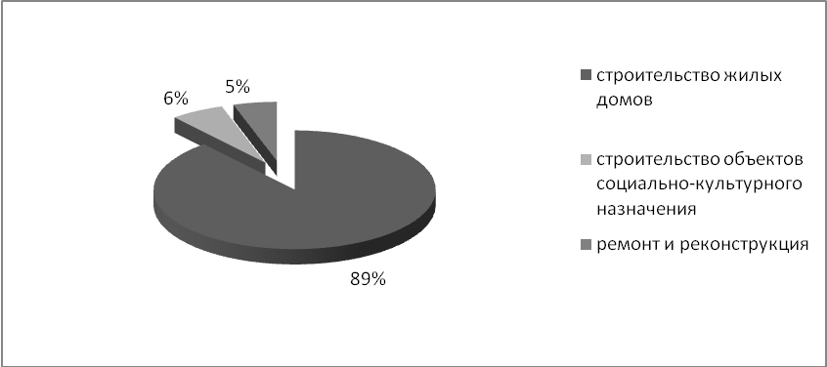
Рис. 1. Структура общестроительных работ
Таким образом, по данным рисунка видно, ООО «Тримо-ВСК», в основном, осуществляет новое строительство – 95% (55 486 тыс. руб.) всего объема строительно-монтажных работ. Из них 89% (51 891 тыс. руб.) - строительство жилых зданий и 6% (3 595 тыс. руб.) - строительство объектов социально-культурного назначения. Кроме нового строительства организация осуществляет ремонт и реконструкцию объектов различного назначения – 5% (2 924 тыс. руб.) всего объема строительно-монтажных работ. Так, например, ООО «Тримо-ВСК» осуществляет ремонт управления Образования, реконструкцию нежилого помещения магазина, реконструкцию РП №7 и т.д.
ООО «Тримо-ВСК» в 2007 г. осуществляла ремонт и реконструкцию на четырех объектах. В основном, организация занималась реконструкцией РП (распределительных подстанций) - 88% (2 573 тыс. руб.), из них реконструкция РП №7 – 61% (1 769 тыс. руб.), а РП ул. Новая – 27% (804 тыс. руб.). На ремонт управления Образования и реконструкции нежилого помещения (магазина) ООО «Тримо-ВСК» потратило 172 и 179 тыс. руб. соответственно (по 6%).
Таким образом, из данных рисунка видно, что наибольший объем строительно-монтажных работ в 2007 г. был на объектах – ж.д. ул. Комиссарова (37% - 19 229 тыс.руб.) и ж.д. ул. Зеленая (30% - 15 354 тыс. руб.), что составляет всего объема строительно-монтажных работ по объектам жилые дома и по всем объектам. ООО «Тримо-ВСК» возводит жилые дома не только в г. Коврове, но и в пригороде. Так наименьший объем строительно-монтажных работ – ж.д. в пос. Камешково (1% - 732 тыс. руб.) и ж.д. в пос. Новки (5% - 2 354 тыс. руб.). Небольшой объем строительно-монтажных работ по объектам – ж.д. ул. 1 Мая (18% - 9 495 тыс. руб.) и ж.д. ул. Чапаевская (9% - 4727 тыс. руб.) - обусловлен завершением и началом строительства данных объектов соответственно.

Основные показатели деятельности
В условиях рынка в осуществлении производственной, хозяйственной, коммерческой и других видов деятельности всегда имеется элемент риска. Он выражается в производстве товара, который может получить недостаточный спрос, в потере прибыли, банкротстве и т. д. Следовательно, стремление уменьшить степень риска требует проведения тщательных экономических расчетов результатов работы на всех участках производственно – хозяйственной и коммерческой деятельности предприятия, их анализа и оценки. Их осуществление предполагает наличие соответствующих критериев оценки, экономических показателей и соответствующих методов расчета, учета и обобщения. Результаты такого анализа нужны, прежде всего, собственникам, а также кредиторам, инвесторам, поставщикам, менеджерам и налоговым службам. Основными показателями деятельности любого предприятия являются выручка, себестоимость, прибыль и рентабельность.
Выручка – это сумма денежных средств, полученных от реализации товаров (работ, услуг). При расчете выручки предприятие должно учитывать правила ведения бухгалтерского и налогового учетов.
Прибыль (убыток) от реализации продукции (работ, услуг) определяется как разница между выручкой от реализации продукции (работ, услуг) без налога на добавленную стоимость и акцизами и затратами на производство и реализацию, включенными в себестоимость продукции (работ, услуг). В общемировой практике определяют:
- Валовую прибыль – выручка от реализации продукции (работ, услуг) за вычетом материальных затрат.
- Среднюю прибыль – показывает размер прибыли на единицу продукции.
- Маржинальную прибыль – определяет дополнительный размер прибыли на дополнительную единицу продукции.
- Чистую прибыль – представляет собой условно чистую прибыль плюс расходы на заработную плату, либо разницу между стоимостью объема продаж продукции, услуг и стоимостью затраченных на их производство ресурсов. Другими словами, можно сказать, что чистая прибыль есть результат вычета накладных расходов и суммы амортизационных отчислений из валовой прибыли.
Себестоимость продукции (работ, услуг) – это стоимостная оценка используемых в процессе производства продукции природных ресурсов, сырья, материалов, топлива, энергии, основных фондов, трудовых ресурсов, а также других затрат на её производство и реализацию. Её реальное определение на предприятии необходимо для:
- маркетинговых исследований и принятия на их основе решения о начале производства новых изделий с наименьшими затратами;
- определение степени влияния определённых статей затрат на себестоимость продукции;
- ценообразования;
- правильного определения финансовых результатов работы, а соответственно, и налогообложение прибыли.
Затраты, образующие себестоимость продукции группируются в соответствии с их экономическим содержанием по следующим элементам:
материальные затраты (за вычетом стоимости возвратных отходов);
- затраты на оплату труда;
- отчисления на социальные нужды;
- амортизация основных фондов;
- прочие затраты.

Рентабельность представляет собой доходность, или прибыльность производственно-торгового процесса. Ее величина измеряется уровнем рентабельности. Уровень рентабельности хозяйствующих субъектов, связанных с производством продукции (товаров, работ, услуг), определяется процентным отношением прибыли от реализации продукции к себестоимости продукции. Рентабельность отражает как финансовое положение предприятия, так и эффективность управления хозяйственной деятельностью, имеющимися активами и вложенным собственным капиталом. Другими словами, рентабельность показывает, сколько предприятие имеет прибыли с каждого рубля, затраченного на производство и реализацию продукции.
Основные показатели деятельности предприятия ООО «Тримо-ВСК» приведены в таблице 3.
Таблица 3
Основные показатели деятельности в текущих ценах
Показатель | 2004 | 2005 | 2006 | 2007
1. Выручка от продажи товаров, работ, услуг (за минусом налога на добавленную стоимость, акцизов и аналогичных обязательных платежей), млн. руб. | 39291 | 44380 | 57306 | 61169
2. Себестоимость проданных товаров, работ, услуг, млн. руб. | 36746 | 40965 | 52193 | 53672
3. Валовая прибыль, млн. руб. | 2545 | 3415 | 5113 | 7497
4. Рентабельность, в % по стоимости | 6,5 | 7,7 | 8,9 | 12,3
5. Рентабельность, в % по себестоимости | 6,9 | 8,3 | 9,8 | 14,0
В целях сопоставления стоимостных данных за разные периоды времени их необходимо перевести из текущих цен в сопоставимые. Для этого выбираем индексы цен за соответствующие промежутки времени. При выборе индексов цен мы ориентируемся на:
- учетную ставку ЦБ РФ;
- данные государственной статистики об уровне инфляции по отраслям экономики или в целом;
- индексы изменения цен на продукцию конкретного предприятия.
Таблица 4
Основные показатели деятельности в сопоставимых ценах
Показатель | 2004 | 2005 | 2006 | 2007
1. Выручка от продажи товаров, работ, услуг (за минусом налога на добавленную стоимость, акцизов и аналогичных обязательных платежей), млн. руб. | 55436 | 56769 | 64756 | 61169
2. Себестоимость проданных товаров, работ, услуг, млн. руб. | 51845 | 52401 | 58978 | 53672
3. Валовая прибыль, млн. руб. | 3591 | 4368 | 5778 | 7497
4. Рентабельность, в % по стоимости | 6,5 | 7,7 | 8,9 | 12,3
5. Рентабельность, в % по себестоимости | 6,9 | 8,3 | 9,8 | 14,0
Для большей наглядности представим данные таблицы 4 в форме диаграммы на рисунке 2.
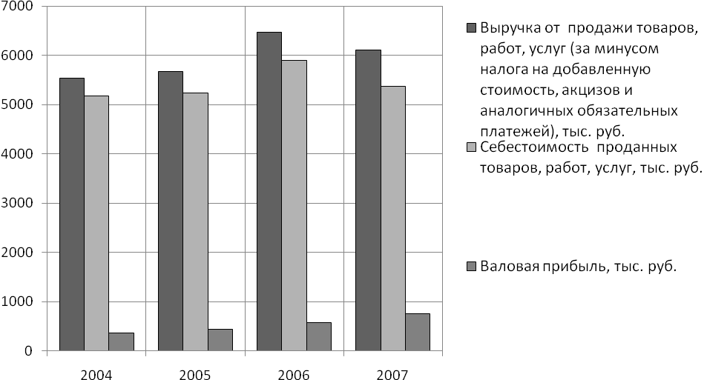
Рисунок 2 – Основные показатели деятельности предприятия в сопоставимых ценах по годам.
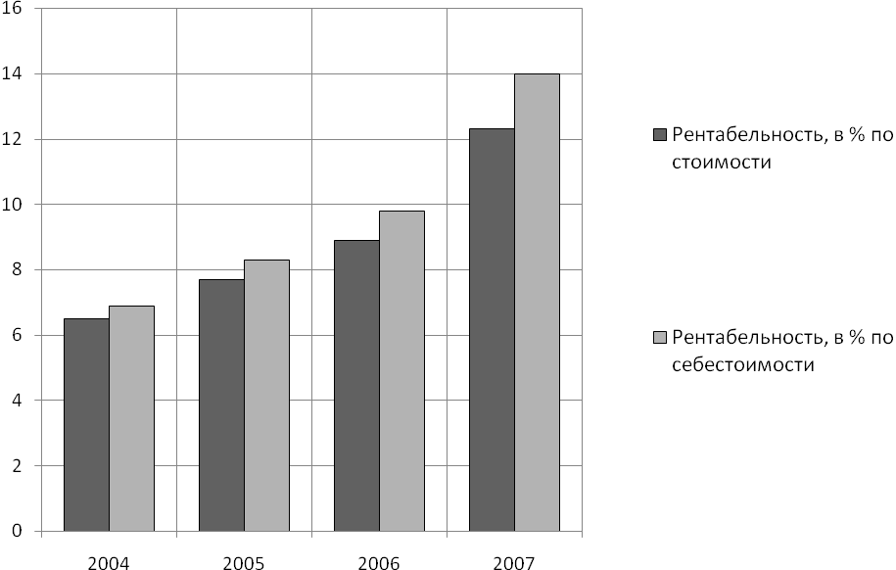
Рисунок 3 – Значения рентабельности предприятия по годам в процентах.
Таким образом, проанализировав данные таблиц и диаграмм можно сделать вывод о том, что в целом организация ООО «Тримо-ВСК» развивается и наращивает темпы роста. Хотя по графику видно, что в 2007 году выручка и себестоимость снизились на 3587 и 5306 млн. руб. соответственно, но при этом валовая прибыль возросла по сравнению с 2006 годом на 1719 млн. руб. Это можно объяснить снижением себестоимости оказываемых услуг, основной составляющей которой является заработная плата.
Значение рентабельности предприятия по годам также изменяется, что связано с изменением таких показателей, как прибыль и себестоимость. Наибольшее значение рентабельности 14,0% в 2007 году, что более чем в 2 раза больше, чем в 2004 году. Таким образом можно сказать, что за рассматриваемый период рентабельность по себестоимости возросла более чем в 2 раза. Увеличение этого показателя важно для предприятия, так как показывает значение прибыли с каждого вложенного рубля, а следовательно отражает финансовое положение организации.
Таким образом, для улучшения деятельности предприятия можно предложить:
  - Лучше организовать сбытовую сеть для реализации всего объема работ и услуг.
  - Повысить эффективность производства работ на строительных площадках, чтобы снизить простои машин и механизмов, без привлечения дополнительного оборудования.
  - Направлять большее количество средств на развитие и техническое перевооружение собственной производственной базы, которая у предприятия невелика, что позволит сэкономить на аренде оборудования, машин и механизмов.
  - Увеличить перечень внедрения новой техники, технологий, организаций производства, эффективных материалов, конструкций, изделий, систем инженерного оборудования и др., что позволит снизить себестоимость продукции.

Глава II. Определение параметров безубыточности деятельности предприятия

Оценка соотношения темпов изменения производительности труда и средней заработной платы
Производительность труда является одним из важнейших показателей деятельности предприятия. Она показывает количество выпускаемой продукции за единицу времени. В качестве показателей производительности труда на предприятиях могут использоваться показатели выработки и трудоёмкости. Самым универсальным из них является стоимостная выработка, которая определяется:
$В=\frac{Q}{{\bar{R}}_{\text{сп}}}$,
где Q – объём выпуска продукции (работ, услуг), тыс.руб.;
${\bar{R}}_{\text{сп}}$ – среднесписочная численность работников основного и подсобного производства, чел.
В качестве объёма выпуска продукции можно использовать показатель выручки от реализации продукции, работ, услуг за год, месяц и другие периоды времени.
В среднесписочную численность работников включаются как административно-хозяйственный персонал, так и рабочие.
Таким образом, стоимостная выработка показывает размер выручки на каждого работника организации. Чем больше численность работников, тем меньше выработка и наоборот. В этой связи повышение выработки может быть связано с сокращением численности занятых или увеличением объёмов выпуска или и с тем и другим одновременно.
Для оценки эффективности использования трудовых ресурсов важным является соотношение темпов изменения выработки и средней заработной платы на предприятии. Если выработка отражает размер получаемого дохода от каждого работника, то средняя заработная плата представляет величину вознаграждения каждому сотруднику и рабочему за полученный организацией доход.
С точки зрения достижения общих положительных результатов деятельности и дальнейшего положительного развития организации, рациональным являются опережающие темпы роста (прироста) выработки по отношению к темпам роста (прироста) средней заработной платы. Обратная ситуация, когда темпы роста (прироста) выработки отстают от темпов роста (прироста) средней заработной платы работников, свидетельствует о негативных тенденциях. В такой ситуации предприятие постепенно может снизить прибыль и стать убыточным.
Оценка соотношения темпов изменения таких показателей деятельности организации как стоимостная выработка и средняя заработная плата, является важнейшим элементом общей характеристики деятельности организации. В данной работе приведены показатели выручки, средней численности и средней заработной платы предприятия ООО «Тримо - ВСК» за период с 2004 по 2007 год. Данные о выручке получены из отчета о прибылях и убытках за соответствующие годы, а о заработной плате и численности работников предоставлены главным бухгалтером предприятия. При этом все показатели приведены в сопоставимые цены. Индексы пересчета текущих цен приняты по данным статистики.
В таблице 5 приведены показатели выручки, средней заработной платы в текущих ценах и численности работников предприятия.
Таблица 5
Показатели выручки, средней заработной платы и численности работников предприятия в текущих ценах
№  п/п | Показатели | 2004 | 2005 | 2006 | 2007
1 | Выручка, млн. руб. | 39291 | 44380 | 57306 | 61169
2 | Средняя заработная плата, руб./чел. в месяц | 16200 | 16900 | 21500 | 23000
3 | Численность работников, чел. | 130 | 140 | 140 | 130
В целях сопоставления стоимостных данных за разные периоды времени их необходимо перевести из текущих цен в сопоставимые. Для этого воспользуемся среднестатистическими индексами для выручки и для заработной платы. В таблице 6 приведены показатели выручки, средней заработной платы в сопоставимых ценах и численности работников предприятия.
Таблица 6
Показатели выручки, средней заработной платы и численности работников предприятия в сопоставимых ценах
№  п/п | Показатели | 2004 | 2005 | 2006 | 2007
1 | Выручка, млн. руб. | 55436 | 56769 | 64756 | 61169
2 | Средняя заработная плата, руб./чел. в месяц | 22430 | 20765 | 23865 | 23000
3 | Численность работников, чел. | 130 | 140 | 140 | 130
4 | Выработка, $\frac{\underline{\text{тыс}\text{.}}\text{руб}{\text{.}}/{\text{чел}}\text{.} в \text{год}}{\text{тыс}\text{.}\text{руб}{\text{.}}/{\text{чел}}\text{.} в \text{месяц}}$  $$\left(\frac{\text{стр}\text{.}1÷\text{стр}\text{.}3}{\text{стр}\text{.}1÷\text{стр}\text{.}3÷\text{12}}\right)$$ | 426431  35536 | 405493  33791 | 462543  38545 | 470531  39211
Рассчитаем цепные темпы роста выработки и заработной платы. Данные представлены в таблице 7.
Таблица 7
Цепные (или базисные) темпы роста (или прироста)
выработки и средней заработной платы
№  п/п | Показатели | 2004 | 2005 | 2006 | 2007
1 | Средняя заработная плата | 100,0 | 92,6 | 114,9 | 96,4
2 | Выработка | 100,0 | 95,1 | 114,1 | 101,7
Для большей наглядности представим данные показатели в форме диаграммы на рисунке 4.
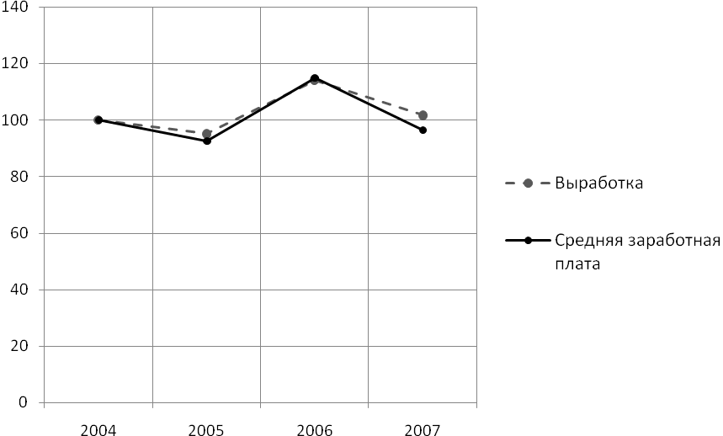
Рисунок 4– Цепные темпы роста выработки и заработной платы.
Как видно из приведенных данных, для динамики выработки и средней заработной платы характерна нестабильность. В частности, в 2005 году наблюдается спад обоих показателей. Однако в 2006 году оба показателя возрастают: средняя заработная плата на 22,3%, а выработка на 19%. Но при этом темпы роста заработной платы превышают темпы роста выработки, что говорит о некотором снижении объемов работ. В 2007 году темпы роста заработной платы уменьшаются на 18,5%, в то время как темпы роста выработки снижаются на 12,4%. Это говорит о регрессивной тенденции развития предприятия. При этом темпы снижения выработки ниже темпов снижения заработной платы. Следовательно, в данной ситуации можно рекомендовать:
- увеличение объемов работ или повышение цен на неё;
- снижение численности.
Определим средние темпы роста или снижения показателей. Для этого используются данные таблицы . Средние темпы роста (снижения) выработки и средней заработной платы определяются:
$\bar{J}=\sqrt[t−1]{\frac{X_{t}}{X_{1}}}$,
где X_{t} – значение соответствующего показателя за t-ый год;
X₁ – значение соответствующего показателя за 1-ый год.
Средний уровень роста заработной платы:
$$\bar{J}=\sqrt[4−1]{\frac{\text{23000}}{\text{22430}}}⋅\text{100}\text{\%}=\text{100},8\text{\%}$$
Средний уровень роста выработки:
$$\bar{J}=\sqrt[4−1]{\frac{\text{39211}}{\text{35536}}}⋅\text{100}\text{\%}=\text{103},3\text{\%}$$

Состав и структура себестоимости продукции
Себестоимость продукции относится к числу важнейших качественных показателей, в обобщенном виде отражающих все стороны хозяйственной деятельности предприятий (фирм, компаний), их достижения и недостатки. Уровень себестоимости связан с объемом и качеством продукции, использованием рабочего времени, сырья, материалов, оборудования, расходованием фонда оплаты труда и т.д. Себестоимость, в свою очередь, является основой определения цен на продукцию. Снижение ее приводит к увеличению суммы прибыли и уровня рентабельности. Чтобы добиваться снижения себестоимости, надо знать ее состав, структуру и факторы ее динамики.
Себестоимость продукции (работ, услуг) представляет собой стоимостную оценку используемых в процессе производства продукции (работ, услуг) природных ресурсов, сырья, материалов, топлива, энергии, основных фондов, трудовых ресурсов и других затрат на ее производство и реализацию.
В себестоимости учитываются затраты прошлого труда, перенесенные на вновь созданную продукцию (сырье, материалы, топливо, электроэнергия, износ основных средств), издержки, связанные с использованием живого труда (оплата труда рабочих и служащих, отчисления на социальные нужды), и прочие затраты. Себестоимость является частью стоимости продукции и показывает, во что обходится производство продукции для предприятия (фирмы).
Необходимо различать общую себестоимость всей произведенной продукции – общую сумму затрат, приходящихся на изготовление продукции определенного объема и состава, и индивидуальную себестоимость – затраты на производство только одного изделия и среднюю себестоимость, определяемую делением общей суммы затрат на количество произведенной продукции.
При определении себестоимости продукции опираются на данные бухгалтерского учета, задачами которого являются определение общей суммы затрат, группировка их по видам и калькулирование себестоимости единицы продукции.
Группировка по статьям калькуляции позволяет произвести распределение всех расходов предприятия по тому или иному конкретному назначению. Эта группировка имеет большое значение, так как дает возможность выявить затраты на отдельных участках производства и тем самым вклад каждого участка в себестоимость продукции.
После того как все затраты предприятия в их абсолютном выражении сгруппированы по элементам или по калькуляционным статьям расходов, важно определить удельный вес отдельных элементов или статей и их соотношение в общей величине затрат на производство. Таким образом, можно установить, какие элементы или статьи имеют наибольший удельный вес в общей величине затрат, и исходя из этого наметить основное направление мероприятий по снижению себестоимости продукции.
Необходимость изучения структуры себестоимости обусловлена тем, что затраты предприятия (фирмы) на производство продукции различны по своей экономической природе и величине, а следовательно, и по удельному весу в полной себестоимости. В связи с многообразием издержек производства их принято группировать по различным признакам в качественно однородные совокупности.
В основу этой группировки кладется признак экономического содержания того или иного расхода. Затраты на сырье, топливо, на оплату труда и другие расходы в этом случае рассматриваются не просто как слагаемые себестоимости, а как возмещение затрат овеществленного и живого труда – возмещение потребленных предметов, средств труда и самого труда.
Среди затрат на производство выделяются следующие элементы:
- материальные затраты (за вычетом стоимости возвратных отходов);
- затраты на оплату труда;
- отчисления на социальные нужды;
- амортизация основных фондов;
- прочие затраты.
На основе Акта о приемке выполненных работ для организации ООО «Тримо-ВСК» рассчитаем себестоимость продукции по двум видам работ: расчет нормативов технологических потерь тепловой энергии при её передаче и инструментальное обследование тепловой сети.
Состав и структура затрат себестоимости строительства 44-квартирного жилого дома по ул. 1 Мая представлена в таблице 8 «Калькуляция производства за август 2007 г. (ж.д. 44кв. ул. 1 Мая)»
Таблица 8
Калькуляция производства за август 2007 г. (ж.д. 44кв. ул. 1 Мая)
№ п/п | Статьи затрат | Сумма
№ п/п | Статьи затрат | Руб. | %
1. | Материалы | 68001,00 | 51,4
2. | Вспомогательные производства | 220,01 | 0,2
3. | Эксплуатация механизмов | 1446,91 | 1,1
4. | Накладные расходы | 42762,74 | 32,3
5. | Расчеты с рабочими | 14428,00 | 10,9
6. | Затраты | 5347,84 | 4,1
Итого фактических затрат |  | 132206,49 | 100,0

Таким образом, себестоимость строительства жилого 44-квартирного дома по ул. 1 Мая в октябре 2007 г. составила 132206,49 руб.
Наиболее наглядно данные таблицы представлены на рисунке 5 «Состав и структура себестоимости за август 2007 г. (ж.д. 44кв. ул. 1 Мая)».
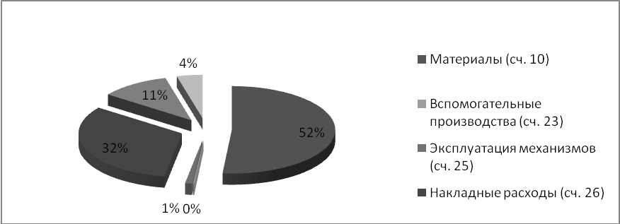
Рис. 5. Состав и структура себестоимости
за август 2007 г. (ж.д. 44кв. ул. 1 Мая)
Таким образом, из данных рисунка видно, что основную часть затрат составляют материалы – более ½ всех затрат (51,4%); наименьшая часть – расчеты с рабочими – 0,2 %.
Поскольку приведенный уровень затрат рассматривается в краткосрочном периоде (за месяц – август 2007 г.), то все статьи затрат могут быть перегруппированы на постоянные и переменные.
Постоянные издержки – издержки предприятия, которые не зависят от объемов работ и в коротком периоде времени остаются постоянными. К данным издержкам относятся: арендная плата, заработная плата административно-хозяйственного персонала, поимущественные налоги и т.д.
Переменные издержки – издержки, которые зависят от объемов работ. К данным издержкам относятся: строительные материалы, конструкции, изделия, заработная плата рабочих, расходы на электроэнергию, НДС и т.д.
Перегруппировка статей себестоимости представлена в таблице 9 «Состав и структура затрат с учетом постоянности и переменности статей себестоимости».

Таблица 9
Состав и структура затрат с учетом постоянности и переменности статей себестоимости (ж.д. 44кв. ул. 1 Мая)
№ п/п | Статьи затрат | Сумма, руб. | Структура, %
Переменные издержки
1. | Материалы | 68001,00 | 51,44
2. | Эксплуатация механизмов | 1446,91 | 1,09
3. | Расчеты с рабочими | 14428,00 | 10,91
4. | Затраты | 5347,84 | 4,05
Итого |  | 89223,75 | 67,49
Постоянные издержки
5. | Вспомогательные производства | 220,01 | 0,17
6. | Накладные расходы | 42762,74 | 32,34
Итого |  | 85 965,49 | 32,51
Всего |  | 264 412,98 | 100,00

Таким образом, из данных таблицы видно, что:
- В состав переменных издержек вошло 4 статьи себестоимости: материалы, эксплуатация механизмов, расчеты с рабочими, затраты, связанные с поставщиками, а в состав постоянных издержек – 2 статьи: вспомагательные производства и накладные расходы.
- Основная доля переменных издержек при строительстве жилого дома по ул. 1 Мая приходиться на материалы (51,44 % всех затрат), а основная доля постоянных издержек – на накладные расходы (32,34 всех затрат).
- 1/10 всех затрат приходится на основную заработную плату. На остальные статьи приходится в общей сложности 5,31 %.
Наиболее наглядно табличные данные представлены на рисунке 6 «Структура себестоимости строительства жилого 44кв. дома ул. 1 Мая»
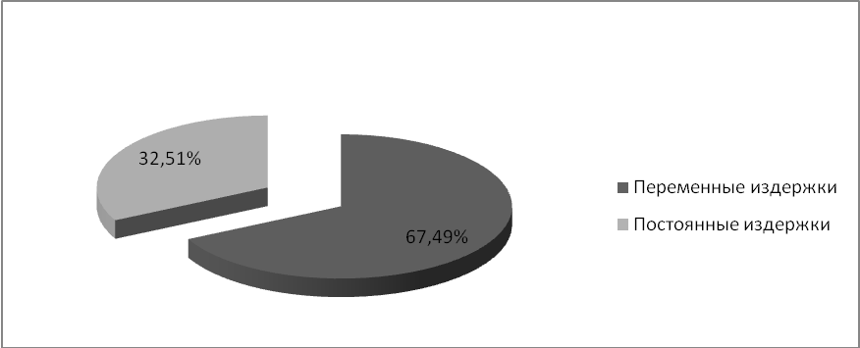
Рис. 6. Структура себестоимости строительства жилого 44-квартирного дома по ул. 1 Мая).
Из данных представленного рисунка видно, что переменные издержки превышают постоянные издержки более чем в 2 раза.
Для сравнения состава и структуры себестоимости одного из объектов строительства (жилой 44-квартирный дом по ул. 1 Мая) рассмотрим состав и структуру всего комплекса работ за август 2007 г. эти данные представлены в таблице 10 «Калькуляция производства за октябрь 2007 г.»
Таблица 10
Калькуляция производства за октябрь 2006 г.
№ п/п | Статьи затрат | Сумма
№ п/п | Статьи затрат | Руб. | %
1. | Материалы | 589686,00 | 72,8
2. | Вспомогательные производства | 5892,40 | 0,7
3. | Эксплуатация механизмов | 38748,49 | 4,8
4. | Накладные расходы | 68966,32 | 8,5
5. | Расчеты с рабочими | 23269,00 | 2,9
6. | Затраты | 83799,02 | 10,3
Итого фактических затрат |  | 810361,89 | 100
Таким образом, из данных таблицы видно, что фактические затраты за август 2007 г. на всех объектах составили 810361,89 руб.
Наиболее наглядно данные таблицы представлены на рисунке 7 «Состав и структура себестоимости за август 2007 г. (все объекты)».
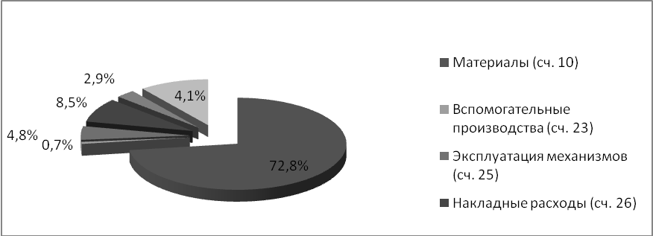
Рис. 7. Состав и структура себестоимости за август 2007 г. (все объекты)
Таким образом, из данных рисунка видно, что основную часть затрат составляют материалы – более 1/3 всех затрат (72,8%); наименьшая часть – вспомогательные производства – 0,7 %.
Перегруппировка статей себестоимости представлена в таблице 11 «Состав и структура затрат с учетом постоянности и переменности статей себестоимости».
Таблица 11
Состав и структура затрат с учетом постоянности и переменности статей себестоимости
№ п/п | Статьи затрат | Сумма, руб. | Структура, %
Переменные издержки
1. | Материалы | 1 769 060,00 | 72,77
2. | Эксплуатация механизмов | 116 245,46 | 4,78
3. | Расчеты с рабочими | 69 807,00 | 2,87
4. | Затраты | 251 397,07 | 10,34
Итого |  | 2 206 509,53 | 90,76
Постоянные издержки
5. | Вспомогательные производства | 17 677,18 | 0,73
6. | Накладные расходы | 206 898,96 | 8,51
Итого |  | 224 576,14 | 9,24
Всего |  | 2 431 085,67 | 100,00
Таким образом, из данных таблицы видно, что:
- Основная доля переменных издержек на всех объектах приходиться на материалы (72,77 % всех затрат), а основная доля постоянных издержек – на накладные расходы (8,51 % всех затрат).
- 1/10 всех затрат приходится на затраты, связанные с поставщиками. На остальные статьи приходится в общей сложности 8,38 %, в том числе 2,87 % на основную заработную плату.
Наиболее наглядно табличные данные представлены на рисунке 8 «Структура себестоимости строительства всех объектов за август 2007 г.»
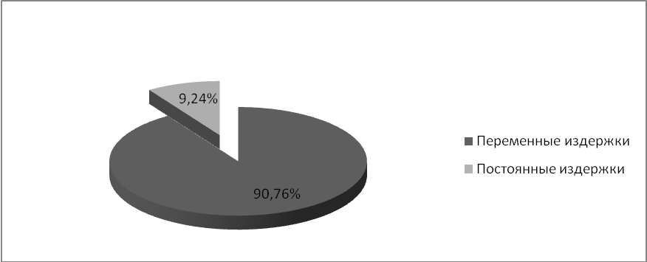
Рис. 8. Структура себестоимости строительства жилого всех объектов за август 2007 г
Из данных представленных на рисунке видно, что переменные издержки превышают постоянные издержки более чем в 9,8 раз.

Расчет порога рентабельности
Основной целью любого предприятия в условиях рынка является получение максимальной прибыли. Однако, прежде чем предприятие сможет определить эффективность своей деятельности, сопоставляя выручку от произведенной продукции и понесенные в ходе производства издержки, ему следует разработать оптимальную модель хозяйственного поведения в конкретных рыночных условиях. При этом необходимо определить, на производстве какой продукции следует остановиться и в каких масштабах ее производить. Практическую значимость в данном случае имеет определение точки безубыточности.
Точка безубыточности – это такая выручка от реализации, при которой предприятие уже не имеет убытков, но еще не имеет прибыли, то есть разница между результатом от реализации и переменными издержками равна постоянным издержкам.
В данном разделе рассчитана точка безубыточности на отдельном объекте (ж.д. 44-кв. ул. 1 Мая) и на всех объектах.
Себестоимость строительства данного объекта составляет 132206,49 руб., в том числе постоянные издержки – 42762,74 руб. построен график себестоимости на рисунке 9 «Определение точки безубыточности при строительстве отдельного объекта в августе 2007 г.

Рис. 9. Определение точки безубыточности при строительстве отдельного объекта в августе 2007 г. (жилой 44-квартирный дом по ул. 1 Мая)
Построенный график свидетельствует о том, что для достижения безубыточности отдельного объекта (жилой 44-квартирный дом по ул. 1 Мая) в августе 2007 г. необходимо было построить 23,128 м² объекта на сумму (выручка) 131041,01 руб.
Определим точку безубыточности строительства всех объектов. Выполненный объем за август 2007 г. строительства и ремонта объектов составил 3817,5 м². При этом себестоимость за 2007 г. составила 17643423 руб., а за август 2007 г. – 810361,89 руб. Таким образом, объем выполненных работ за август 2007г. составил 175,34 м². При этом постоянные издержки составили 74858,71 руб.
На основе этих данных построен график и определена точка безубыточности при строительстве всех объектов на рисунке 10 «Определение точки безубыточности при строительстве всех объектов в августе 2007 г.»

Рис. 10. Определение точки безубыточности при строительстве всех объектов в августе 2007 г.
Построенный график свидетельствует о том, что для достижения безубыточности по всем объектам в октябре 2007 г. необходимо было построить 165,722 м² объектов на сумму (выручка) 770027,17 руб.
По данным показателям сложно определить в каком случае более высокий порог рентабельности, т.к. на отдельном объекте (жилой 44-квартирный дом по ул. 1 Мая) возвели в августе 2007 г. меньше м², чем среднее по всем объектам, но и выручка при этом была меньше. Поэтому необходимо определить выручку, приходящуюся на 1 м² построенного объекта при безубыточности. Данный показатель составляет:
  - По всем объектам – 1548,83 руб.
  - На отдельном объекте – 2796,08 руб.
Следовательно, можно сделать вывод о том, что строительство отдельного объекта (жилой 44-квартирный дом по ул. 1 Мая), имеет более высокий порог рентабельности, чем в среднем по всем объектам, т.е. является для предприятия менее предпочтительным.

Глава III. Оценка перспектив развития предприятия

Основные направления совершенствования деятельности предприятия
Эффективность функционирования любого предприятия определяется многими факторами, как внутренними, так и внешними. К внешним факторам относятся: покупательная способность населения, возможность получения кредита, изменение потребительских предпочтений, политическая стабильность, демография, уровень культуры, уровень развития науки и техники, кредитная и налоговая политика государства, уровень инфляции, и т. д. К внутренним относятся такие факторы, как: материально-технические, социально-экономические (стимулирование труда, размер издержек, уровень квалификации и образования работников, трудовая дисциплина, изменение форм собственности, демократизация политической и производственной жизни и др.), организационные (уровень менеджмента, качество маркетинга и др.)
Таким образом, для того чтобы предприятию сохранить как можно более длительное время свое стабильное положение, и даже улучшить результаты финансово-хозяйственной деятельности необходимо вносить адекватные изменения в свою деятельность, тем самым, приспосабливаясь к быстро изменяющимся условиям внешней среды.
Исходя из вышеперечисленного, можно сформулировать основные направления политики по совершенствованию деятельности предприятия ООО «Тримо-ВСК»:
- Совершенствование кадровой политики:
- повышение квалификации и обучение работников;
- привлечение на работу молодых специалистов;
- совершенствование систем материального и нематериального стимулирования работников;
- организация оптимального сочетания работы и отдыха;
- рациональная расстановка кадров и распределение функциональных обязанностей между сотрудниками организации.
- Совершенствование системы выполнения работ и оказания услуг:
- совершенствование технологии и автоматизация выполнения работ;
- использование современного оборудования, информационных технологий, программного обеспечения;
- постоянный контроль качества производимых работ и оказываемых услуг;
- Совершенствование системы управления:
- совершенствование служб маркетинга и менеджмента;
- привлечение высококвалифицированных специалистов;
- совершенствование форм и методов управления;
- совершенствование ценовой политики;
- постоянный контроль издержек предприятия.

Прогноз основных показателей деятельности предприятия
Различные стороны производственно-хозяйственной деятельности и финансовой предприятия находят свое отражение в системе основных показателей (выручка, себестоимость).
Прогнозирование – это оценка перспектив развития предприятия на основе анализа конъюнктуры рынка, изменения рыночных условий на предстоящий период. Прогнозирование является составной и неотделимой частью в деле планирования бизнеса.
Результаты прогнозирования деятельности предприятий и фирм учитываются в программах предприятий по маркетингу, при определении возможных масштабов реализации продукции, ожидаемых изменений условий сбыта и продвижения товаров.
Существует множество способов составления прогнозов. Для прогнозирования основных показателей деятельности предприятия ООО «Тримо-ВСК» воспользуемся корреляционно-регрессионным анализом, который позволяет установить тесноту связи между показателями, не находящимися в явной зависимости. Таким образом, спрогнозируем значение выручки, находящейся в зависимости от себестоимости по годам. Для составления прогноза воспользуемся основными показателями деятельности, приведенными в сопоставимых ценах (таблица 12).
Таблица 12
Основные показатели деятельности предприятия ООО «Тримо-ВСК»
в сопоставимых ценах
Показатель | 2004 | 2005 | 2006 | 2007 | Сумма
1. Выручка от продажи товаров, работ, услуг (за минусом налога на добавленную стоимость, акцизов и аналогичных обязательных платежей), млн. руб. | 55436 | 56769 | 64756 | 61169 | 238130
2. Себестоимость проданных товаров, работ, услуг, млн. руб. | 51845 | 52401 | 58978 | 53672 | 216896
3. Валовая прибыль, млн. руб. | 3591 | 4368 | 5778 | 7497 | 21234
Определим тесноту связи между показателями себестоимости и выручки.
- Определим суммарную себестоимость и суммарную выручку по следующим формулам:
$Х=\sum_{i=1}^{n}{X_{i}=\text{51845}+}\text{52401}+\text{58978}+\text{53672}=\text{216896}$ млн. руб.
$Y=\sum_{i=1}^{n}{\text{Yi}}=\text{55436}+\text{56769}+\text{64756}+\text{61169}=\text{238130}$ млн. руб.
- Найдем среднеарифметические значения себестоимости и выручки по следующим формулам:
$Х=\frac{\sum_{i=1}^{n}{X_{i}}}{n}=\frac{\text{216896}}{4}=\text{54224}$ млн. руб.
$Y=\frac{\sum_{i=1}^{n}{Y_{i}}}{n}=\frac{\text{238130}}{4}=\text{59532},5$ млн. руб.
- Определим отклонения каждой величины себестоимости и выручки от среднего значения квадрата этих отклонений, а также произведения отклонений себестоимости и выручки от средней величины. Для этого составим таблицу 13.

Таблица 13
Расчет значений отклонений величин от среднего, квадратов
этих отклонений, произведений отклонений и средней величины
Год | (x_{i}-x_{ср}) | (x_{i}-x_{ср})² | (y_{i}-y_{ср}) | (y_{i}-y_{ср})² | (x_{i}-x_{ср})·(y_{i}-y_{ср})
2004 | -2379 | 5659641 | -4097 | 16785409 | 9746763
2005 | -1823 | 3323329 | -2764 | 7639696 | 5038772
2006 | 4754 | 22600516 | 5224 | 27290176 | 24834896
2007 | -552 | 304704 | 1637 | 2679769 | 903624
Сумма | - | 31888190 | - | 54395050 | 40524055
- Определим коэффициент корреляции по формуле:
K = σ${}^{2}$_{xy} /σ_{x}·σ_{y},
где σ${}^{2}$_{xy} – дисперсия (второй центральный момент) – степень разбросанности показателя относительно средней величины;
σ_{x}, σ_{y} – среднеквадратичное отклонение.
$$σ_{х}=\sqrt{\frac{\sum{(x_{i}−x_{\text{ср}})^{2}}}{n}}=\sqrt{\frac{\text{31888190}}{4}}=\text{2823},5$$
$$σ_{у}=\sqrt{\frac{\sum{(y_{i}−y_{\text{ср}})^{2}}}{n}}=\sqrt{\frac{\text{54395050}}{4}}=\text{3687},7$$
$$σ_{\text{ху}}^{2}=\frac{\sum{(x_{i}−x_{\text{ср}})⋅(y_{i}−y_{\text{ср}})}}{n}=\frac{\text{40524055}}{4}=\text{10131013},\text{75}$$
K = 10131013,75 / (2823,5·3687,7) = 0,97
Коэффициент корреляции принимает значения в интервале от -1 до +1. Принято считать, что если К < 0,30, то связь слабая; при К = 0,30-0,70 – средняя; при К > 0,70 – сильная, или тесная. В нашем случае К = 0,97, это говорит о слабой связи между показателями себестоимости и выручки, другими словами изменения показателя себестоимости сильно влияет на показатели выручки.
- Установим конкретный вид зависимости от себестоимости.
Для этого предположим, что форма зависимости линейная:
у= а₀+а₁·х,
где а₀ и а₁ – неизвестные параметры уравнения
Чтобы определить значения параметров а₀ и а₁ , составим пару нормальных уравнений вида:
$\begin{aligned}\left\{n⋅a_{0}+a_{1}⋅\sum_{i=1}^{n}{x_{i}}=\sum_{i=1}^{n}{y_{i}} | \right.\end{aligned}$
- Для определения недостающих данных составим таблицу 14.
Таблица 14
Значения x_{i}² и x_{i} · y_{i}
Показатель | 2004 г. | 2005 г. | 2006 г. | 2007 г. | Сумма,
Показатель | тыс. руб. | тыс. руб. | тыс. руб. | тыс. руб. | тыс. руб.
x_{i}² | 26879040,3 | 27458648,0 | 34784044,8 | 28806835,8 | 117928568,9
x _{i} · y_{i} | 28740794,2 | 29747523,7 | 38191793,7 | 32830625,7 | 129510737,3
- Подставим полученные данные в систему уравнений:
$\begin{aligned}\left\{4⋅a_{0}+a_{1}⋅\text{21689},6=\text{23813} | \right.\end{aligned}$
а₀ = -629,603
а₁ = 1,214
Следовательно, уравнение регрессии имеет вид:
y = 1,214∙х – 629,603
Проверим, подставив средние величины: 5953,25 = 1,214·5422,4 – 629,603 = 5953,20. Таким образом, проведя корреляционно-регрессионный анализ, выявили зависимость выручки от себестоимости.
Теперь используя полученное уравнение, мы можем спрогнозировать, как будет изменяться выручка в течение последующих пяти лет, в зависимости от изменения себестоимости. Предположим три возможных варианта изменения соотношения показателей себестоимости и выручки:
- Оптимистический;
- Пессимистический;
- Средний.
- «Оптимистический» прогноз: пусть себестоимость увеличивается в среднем на 14% в год, следовательно, это вызовет повышение выручки.
Рассчитаем себестоимость и, подставив полученные данные в уравнение регрессии, определим выручку, представим данные в виде таблицы 15.
Таблица 15
Оптимистический прогноз развития предприятия
Показатель | 2008 г. | 2009 г. | 2010 г. | 2011 г. | 2012 г.
Себестоимость, млн. руб. | 61186 | 69752 | 79517 | 90649 | 103340
Выручка, млн. руб. | 67984 | 78383 | 90238 | 103752 | 119159
Более наглядно табличные данные представлены в виде графика, изображенной на рисунке 11.
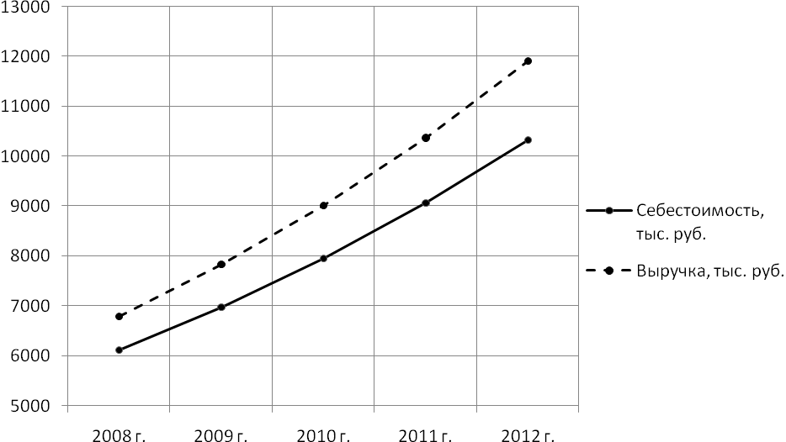
Рисунок 11 – Прогнозные показатели выручки и себестоимости
Итак, полученный оптимистический прогноз изменения показателей выручки и себестоимости позволяет сделать вывод о том, что если себестоимость увеличивается в среднем на 14% в год, то себестоимость в 2012 г. составит 103340 млн. руб., выручка увеличится по сравнению с величиной 2007 г. на 57990 млн. руб. Прибыль в 2012 году будет составлять 15819 млн. руб., что в 2,11 раз больше аналогичного показателя 2007 года.
- «Пессимистический» прогноз: предположим, что себестоимость начнет снижаться в последующие пять лет в среднем на 8% в год, то ситуация будет следующей – см. таблицу 16.
Таблица 16
Пессимистический прогноз развития предприятия
Показатель | 2008 г. | 2009 г. | 2010 г. | 2011 г. | 2012 г.
Себестоимость, млн. руб. | 56275 | 51773 | 47631 | 43821 | 40315
Выручка, млн. руб. | 62022 | 56556 | 51528 | 46903 | 42646
Более наглядно табличные данные представлены в виде графика, изображенной на рисунке 12.
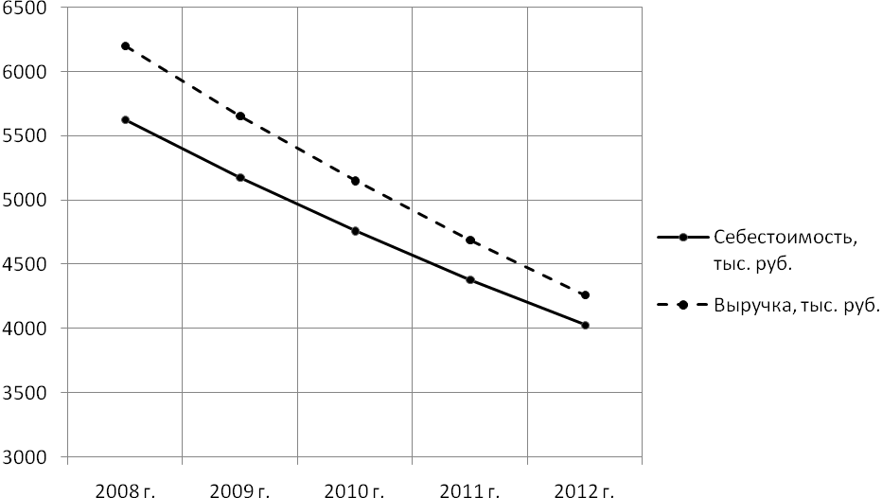
Рисунок 12 – Прогнозные показатели выручки и себестоимости при пессимистическом прогнозе
Таким образом, из значений выручки и себестоимости в данном варианте прогноза следует, что если себестоимость производственной деятельности будет снижаться на 8% в год, то себестоимость в 2012 году составит 40315 млн. руб., выручка снизится по сравнению с величиной 2007 года на 26%, соответственно прибыль предприятия в 2012 году будет равна 2331 млн. руб., что в 3,22 раза меньше показателя 2007 года.
- «Средний» прогноз: если себестоимость в течение последующих пяти лет будет расти прежними темпами, которые в среднем составляют 108% в год.
Рассчитаем себестоимость и, подставив полученные данные в уравнение регрессии, определим выручку, представим данные в виде таблицы 17.
Таблица 17
Пессимистический прогноз развития предприятия
Показатель | 2008 г. | 2009 г. | 2010 г. | 2011 г. | 2012 г.
Себестоимость, тыс. руб. | 5796,6 | 6260,3 | 6761,1 | 7302,0 | 7886,2
Выручка, тыс. руб. | 6407,5 | 6970,4 | 7578,4 | 8235,0 | 8944,2
Графически данные таблицы 18 представлены на рисунке 13.
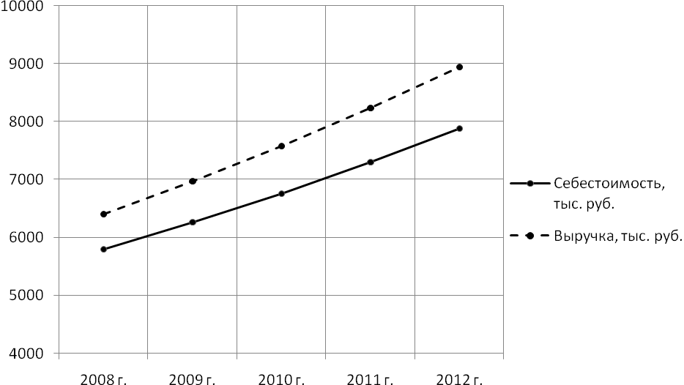
Рисунок 13 – Прогнозные показатели выручки и себестоимости при среднем прогнозе
Таким образом, данный вариант прогнозных значений выручки и себестоимости свидетельствует о том, что если себестоимость будет увеличиваться на 8% в год, то себестоимость в 2012 году составит 78862 млн. руб., выручка увеличится, по сравнению с величиной 2007 года на 46%, соответственно прибыль предприятия в 2012 году будет равна 10580 млн. руб., что в 1,41 раза больше по сравнению с показателем 2007 года.
Проведя корреляционно-регрессионный анализ и получив уравнение регрессии, мы установили связь между показателями себестоимости и выручки, и хотя она незначительна, на основе ее можно рассчитывать прогнозные показатели.

Заключение
В результате проведённого анализа можно сделать следующие выводы. Предприятие ООО «Тримо-ВСК» является эффективно функционирующим предприятием в сфере строительства с большими возможностями к дальнейшему развитию.
Организационно – правовая форма исследуемого предприятия – ООО. Она является оптимальной для него, так как соответствует сфере распространения финансово-хозяйственной деятельности.
Основными видами деятельности организации являются:
Производство, конструирование, техническое консультирование, реализация и сервисное обслуживание легких строительных панелей типа «сэндвич» с утеплителем из минеральной ваты и производство крыш для частных домов;
Разработка и реализация проектов комплексного строительства и реконструкции объектов производственного и социально-бытового назначения;
Деятельность в области строительства, ремонта и реконструкции, в том числе:
проведение строительно-монтажных, капитальных, восстановительных и ремонтно- строительных работ;
строительство, эксплуатация, ремонт и реконструкция всех видов и типов строений, сооружений, объектов и зданий;
разработка проектно-строительной документации на строительство, реконструкцию, ремонт, техническое перевооружение, проведение проектно-изыскательных работ, работ по обследованию земельных участков, зданий и других сооружений;
строительство жилых домов и дач по индивидуальным заказам;
При анализе основных показателей деятельности, таких как выручка, себестоимость, прибыль и рентабельность можно сделать вывод о том, что в целом организация ООО «Тримо-ВСК» развивается и наращивает темпы роста. Хотя 2007 году у предприятия снизились показатели себестоимости и выручки, но при этом произошел рост прибыли и рентабельности. Это можно объяснить снижением себестоимости оказываемых услуг, основной составляющей которой является заработная плата.
При оценке соотношения темпов изменения производительности труда и средней заработной платы выявлена относительная нестабильность. Наблюдается то снижение, то увеличение данных показателей. Это говорит о негативной тенденции развития предприятия. Для решения данной проблемы рекомендовано:
- увеличение выпуска продукции (выручки) или повышение цен на неё;
- снижение численности работников с возможным повышением заработной платы оставшимся
- уменьшение текучести кадров.
При определении и анализе себестоимости двух видов работ: строительства 44-квартирного жилого дома по ул. 1 Мая, а также строительство всех объектов за август 2007 года. Уровень себестоимости строительства всех объектов в августе 2007 г. составлял 810361,89 руб., а уровень себестоимости строительства жилого 44-квартиркого дома по ул. 1 Мая – 132206,49 руб., т.е. 10,88 % всего объема. Основная доля затрат приходиться на материалы: по всем объектам - 72,77 %, по отдельному объекту - 51,44 %. Это связано со сферой деятельности предприятия – строительной, т.е. материалоемкой. Постоянные издержки составляют 32,51 % (ж.д. 44-кв. ул. 1 Мая) и 9,24 % (все объекты), а переменные - 67,49 % (ж.д. 44-кв. ул. 1 Мая) и 90,76 % (все объекты).
В завершение курсовой работы были предложены основные перспективы развития предприятия и составлено несколько видов прогнозов на основе корреляционно-регрессионного анализа. В соответствии с результатами, полученными после необходимых расчетов, следует вывод, что при «оптимистическом и «нейтральном» прогнозируемых вариантах положение предприятия улучшится, только в разной степени. При «пессимистическом» варианте развития основные показатели предприятия снизятся, что может привести к ухудшению положения предприятия и финансовым трудностям. Руководству организации следует проводить правильную управленческую политику для недопущения такого варианта развития.

Список используемой литературы
- Конституция РФ. Государственная символика. – М.: Изд-во «Экзамен», 2003 – 64 с.
- Гражданский кодекс Российской Федерации (часть первая, вторая, третья, четвертая). Гражданский кодекс РСФСР (действующая часть): По состоянию на 1 мая 2007 года. – Новосибирск: Сиб. унив. изд-во, 2007. – 704 с.- ISBN 978-5-482-01545-2.
- «Налоговый кодекс РФ» часть первая от 31.07.1998 № 146-ФЗ, часть вторая от 5 августа 2000 г. № 117-ФЗ.
- Федеральный закон «Об акционерных обществах». – М.: ТК Щ-13 Велби, Изд-во Проспект, 2007. – 112 с. ISBN 978-5-482-01388-5.
- Федеральный закон «Об обществах с ограниченной ответственностью».-М.: ТК Велби, Изд-во Проспект, 2007.- 48 с. ISBN 978-5-482-01388-5.
- Федеральный закон «Об бухгалтерском учете» от 21.11.96 № 129-ФЗ.
- Положение по бухгалтерскому учету «Учетная политика организации» ПБУ 1/98 №60Н от 9.12.98.
- Положение по бухгалтерскому учету «Учет основных средств» ПБУ 6/01 №26Н от 30.03.01.
- Положение по бухгалтерскому учету «Доходы организации» ПБУ 9/99 №32Н от 06.05.99.
- Положение по бухгалтерскому учету «Расходы организации» ПБУ 10/99 №33Н от 06.05.99.
- Положение по бухгалтерскому учету «Учет расчетов по налогу на прибыль» ПБУ 18/02 № 114Н от 19.11.02.
- Бузырев В.В., Суворова А.П., Федосеев И.В., Чепаченко Н.В. Экономика строительства. – М.: Академия, 2007 г. – 336 с.
- Мельников В.П., Маренков Н.Л., Схиртладзе А.Г. Управление организацией: Учебное пособие / Под ред. акад. Мельникова В.П. и проф. Маренкова Н.Л.. – М.: КНОРУС, 2004. – 240 с.
- Райзберг Б.А., Лозовский Л.Ш., Стародубцева Е.Б. Современный экономический словарь. – 4-е издание, дополненное и переработанное. – М.: ИНФРА-М, 2004. – 480 с.
- Управление организацией: Учебник / Под ред. А.Г. Поршнева, З.П. Румянцевой, Н.А. Соломатина, 2-е издание. – М.: ИНФРА-М, 1999.
- Экономика предприятия: Метод. Указания к курсовой работе / ВлГУ; Сост.: В.Г. Смирнов, Т.К. Снегирева. Владимир, 2000. – 32 с.
- Экономика предприятия (фирмы): учебник / Под ред. проф. О.И. Волкова и доц. Л.В. Девяткина. – 3-е издание, дополненное и переработанное. – М.: ИНФРА М, 2006. – 601 с.
- Экономика предприятия: Учебник / Под ред. А.Е. Карлика, М.Л. Шухгальтер. – М.: ИНФРА-М, 2004. – 432 с.
- Экономика предприятия: Учебник / Под ред. проф. Н.А. Сафронова – М.: «ЮРИСТЪ» , 2000. – 584 с.
- Сергеев И.В. Экономика предприятия: Учеб. пособие. – 2-е изд., перераб. и доп. – М.: Финансы и статистика, 2001. – 304 с.
- Виноградов Д. В. Финансовый бухгалтерский учет: Учебное пособие – Владим. гос. ун-т; Сост.: Д. В. Виноградов. Владимир, 2005. 196 с.
- Борисов Е. Ф. Экономическая теория: Учебник. – М.: Юристъ, 1997. – 568 с.
- Справочник директора предприятия / Под ред. М.Г. Лапусты. 5-е изд., испр., измен. и доп. – М.: ИНФРА – М, 2001. – 750 с.
- Финансовый учет: Учебник/ Под ред. проф. В.Г. Гетьмана. – М.: Финансы и статистика, 2002. – 640 с.
- Бухалков М.И. Внутрифирменное планирование. – М.: ИНФРА – М, 1999.
- Бухгалтерский учет: Учебник для вузов/ Под ред. П.С. Безруких,- 4-е изд., перераб. и доп., - М.: Бухгалтерский учет, 2002.
- Бухгалтерский учет: Учебник/ И.И. Бочкарева, В.А. Быков и др.; Под ред. Я.В. Соколова. – М.: ТК Велби, Изд-во Проспект, 2004.

